ТЫВА РЕСПУБЛИКАНЫӉ ЧАЗАА
ДОКТААЛ
ПРАВИТЕЛЬСТВО РЕСПУБЛИКИ ТЫВА
ПОСТАНОВЛЕНИЕ

от 18 июня 2019 г. № 317
г.Кызыл

О внесении изменения в структуру
Министерства земельных и имущественных
отношений Республики Тыва

В соответствии со статьей 15 Конституционного закона Республики Тыва от 31 декабря 2003 г. № 95 ВХ-I «О Правительстве Республики Тыва» Правительство Республики Тыва ПОСТАНОВЛЯЕТ:

1. Внести в структуру Министерства земельных и имущественных отношений Республики Тыва, утвержденную постановлением Правительства Республики Тыва от 14 мая 2007 г. № 591, изменение, изложив ее в следующей редакции:

«С Т Р У К Т У Р А
Министерства земельных и имущественных отношений
Республики Тыва
Министр

Заместитель министра – 1 ед.
Заместитель министра – 1 ед.

Отдел бюджетного учета, делопроизводства, правового и кадрового обеспечения – 3 ед.

начальник отдела – 1 ед.
консультант – 2 ед.

Отдел управления
республиканскими
землями – 3 ед.

начальник отдела – 1 ед.
консультант – 1 ед.
главный специалист – 1 ед.

Отдел управления
не разграниченными
землями г. Кызыла – 3 ед.

начальник отдела – 1 ед.
консультант – 1 ед.
главный специалист – 1 ед.

Сектор анализа и контроля государственных унитарных предприятий, корпоративного управления акционерных
обществ – 2 ед.

заведующий сектором – 1 ед.
консультант – 1 ед.
Отдел управления
республиканским
имуществом – 3 ед.

начальник отдела – 1 ед.
консультант – 1 ед.
главный специалист – 1 ед.

Всего: 17 штатных единиц в том числе:
1 ед. – государственная должность Республики Тыва (министр);
16 ед. – должности государственной гражданской службы Республики Тыва.».

2. Разместить настоящее постановление на «Официальном интернет-портале правовой информации» (www.pravo.gov.ru) и официальном сайте Республики Тыва в информационно-телекоммуникационной сети «Интернет».
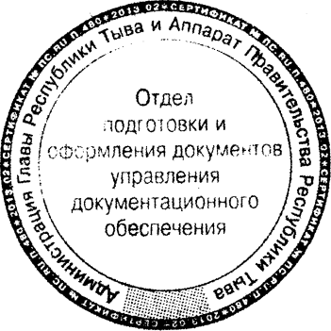

Глава Республики Тыва Ш. Кара-оол

